Cycle 4 | Rituels Fonction

A – Modéliser une situation par une fonction.
Diapo 1 :
Soit ABC un triangle isocèle en C.
On s’intéresse à l’angle lorsque varie.
Les angles sont exprimés en degrés.
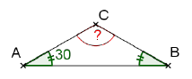 | 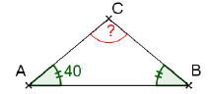 | 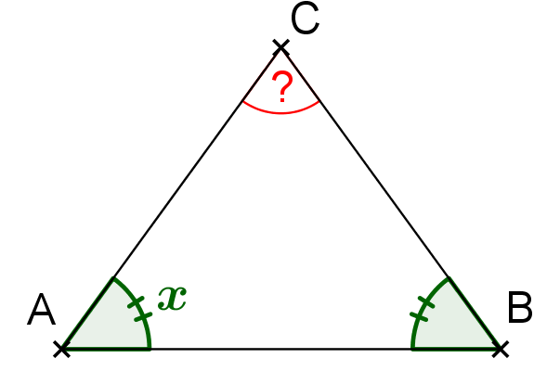

Soit f : . Compléter :

f : 30 ……… f : 40 ……… f : x ……….

Diapo 2 :
Soit ABC un triangle isocèle en A.
On s’intéresse à l’angle lorsque varie.
Les angles sont exprimés en degrés.
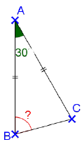 | 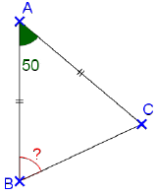 | 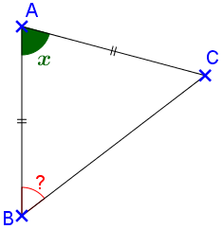

Soit f : . Compléter :

f : 30 ……… f : 50 ……… f : x ……….

Diapo 3 :
AB = 4
On s’intéresse au périmètre P_{AMD} du triangle équilatéral AMD lorsque la longueur AM varie.
Les longueurs sont exprimées en cm.
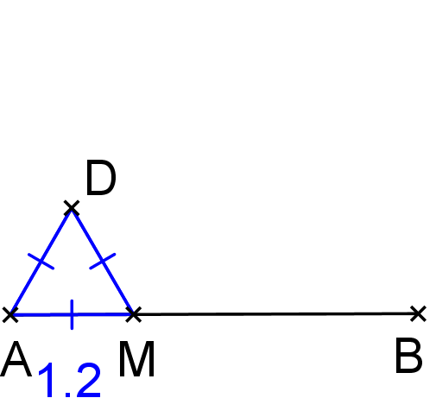 | 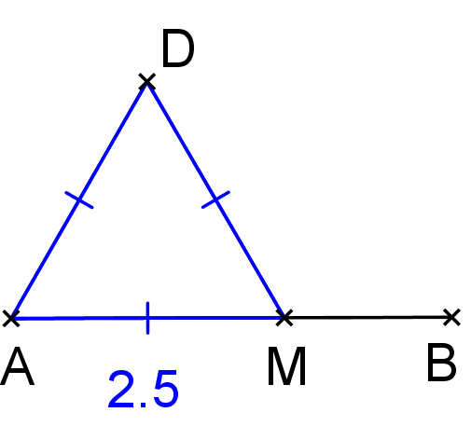 | 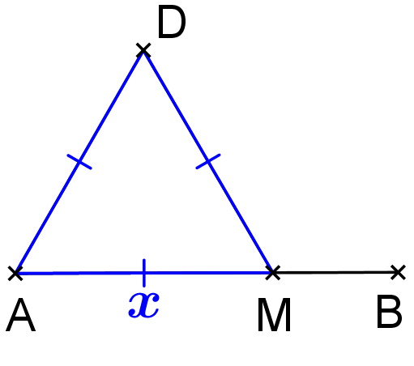

Soit f : AM P_{AMD} . Compléter :

f : 1,2 ……… f : 2,5 ……… f : x ……….

Diapo 4 :
AB = 4 et AM = x
On s’intéresse à la longueur MB lorsque AM varie.
Les longueurs sont exprimées en cm.
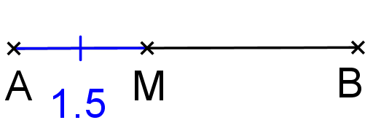  x = 1,5 | 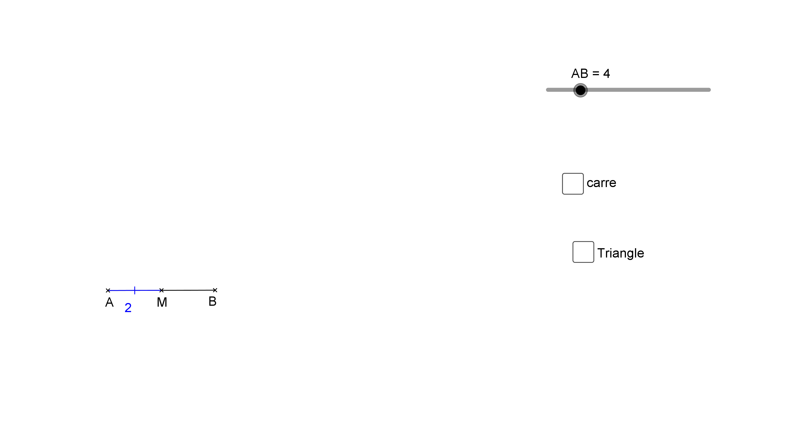  x = 2 | 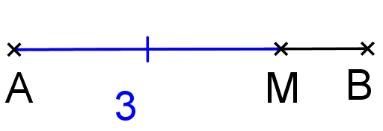  x = 3

Soit L : AM MB . Compléter :

L : 1,5 ……… L : 2 ……… L : 3 ……….

L : x ……….
Diapo 5 :

AB = 4 et AM = x
x = 2,2
Les longueurs sont exprimées en cm.
x = 2,8
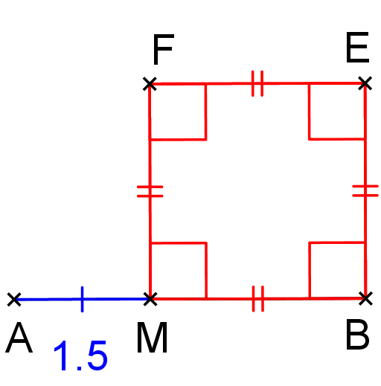  x = 1,5 | 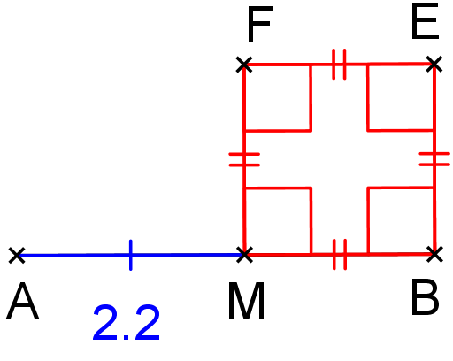 | 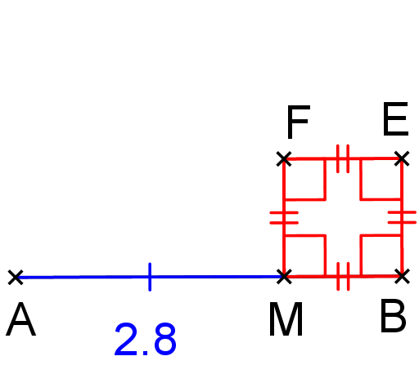

Soit C : AM périmètre de MBEF

Compléter : C : x ………. ou C (x) = ……….

Diapo 6 :

ABCD est un carré AB = 4 et AF = DE
Les longueurs sont exprimées en cm et les aires en cm².
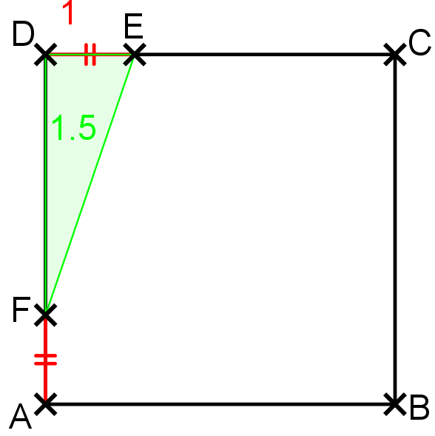 | 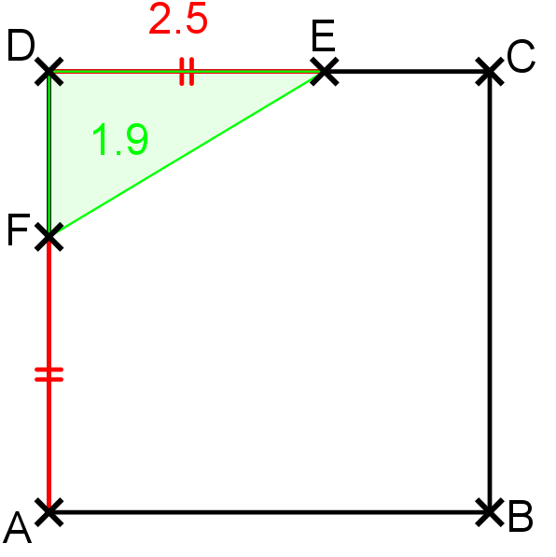

Soit T : AF aire de DEF

Compléter : T : x ………. ou T (x) = ……….
Diapo 7 :

ABCD est un carré AB = 4 et AF = DE
Les longueurs sont exprimées en cm.
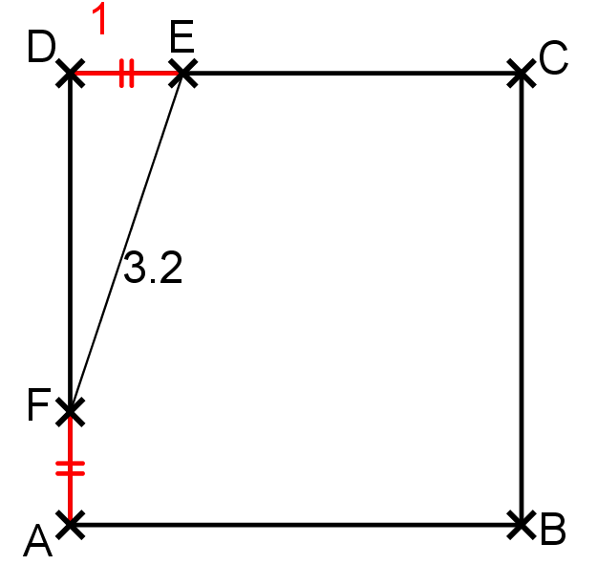 | 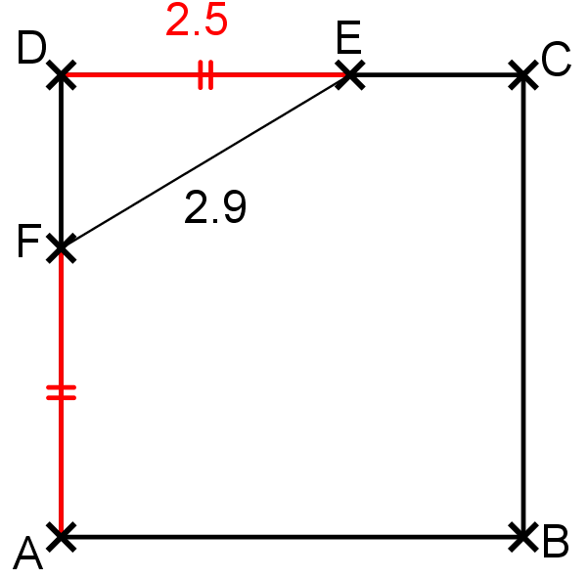

Soit R : DE EF

Compléter : R : x ………. ou R (x) = ……….

Diapo 8 :

ABCD est un carré AB = 4 et AF = DE = CH = BG
Les longueurs sont exprimées en cm et les aires en cm².
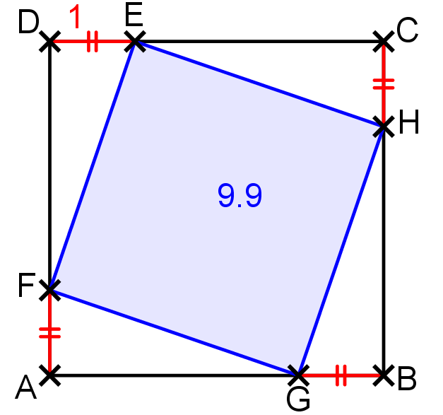 | 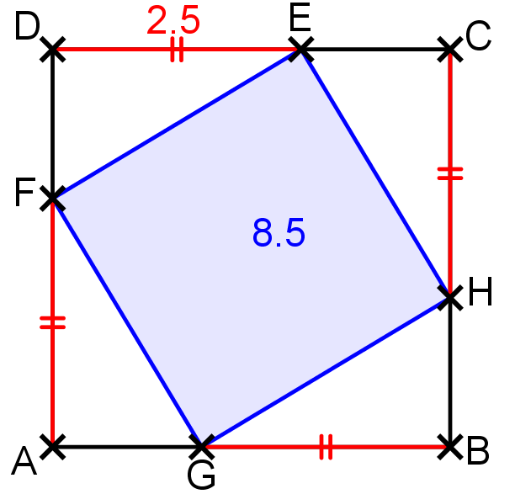

Soit f : AF aire du carré EFGH

Compléter : f : x ………. ou f (x) = ……….

Diapo 9 :
Soit M un point mobile sur le côté [AB] d’un carré de 10 cm de côté.
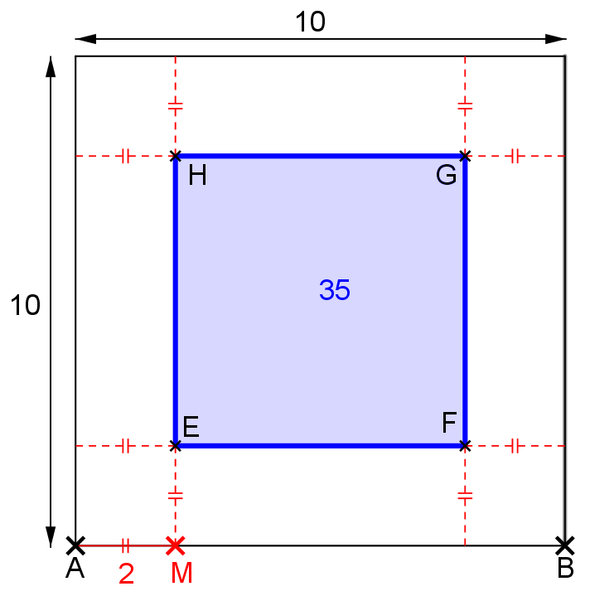 | 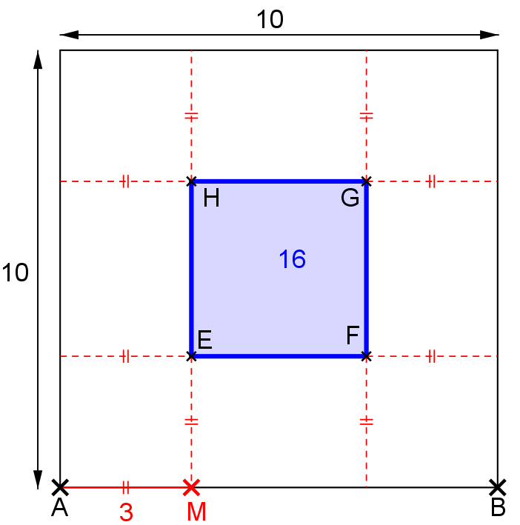

Les longueurs sont exprimées en cm et les aires en cm².
Soit : f : AM aire du carré EFGH

Compléter : f : x ………. ou f (x) = ……….

Diapo 10 :
Soit D un point sur le rayon [AC] d’un quart de cercle d’extrémités B et C.
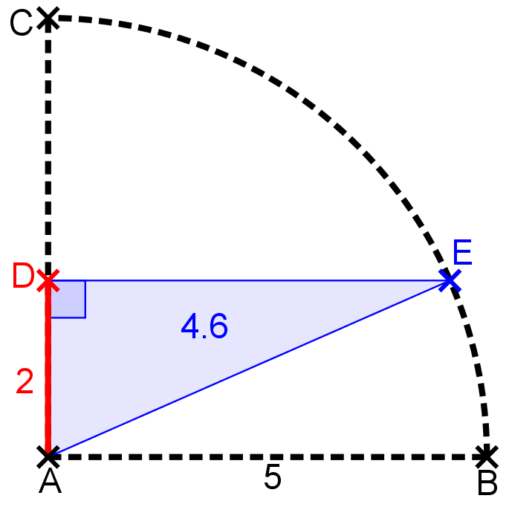 | 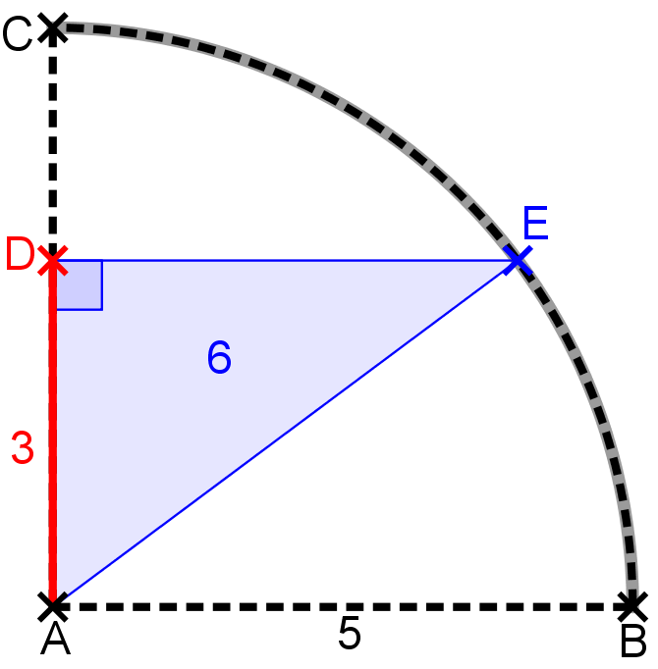

Les longueurs sont exprimées en cm et les aires en cm².
Soit : f : AD aire de ADE

Compléter : f : x ………. ou f (x) = ……….
Diapo 11 :
Dans une station, le prix d’un litre de carburant est affiché à 1,40 €.
Exprimer en fonction de x le prix p(x) de x litres de ce carburant.
p(x) = ………………………………

Diapo 12 :
Une séance de cinéma coûte 9 €.
Une carte « abonné » de 20 € permet de payer 6 € la séance.
Exprimer en fonction de x le prix N(x) en € de x séances, au prix « normal ».
Exprimer en fonction de x le prix A(x) en € de x séances, au prix « abonné ».
N(x) = …………… A(x) = ………………

Diapo 13 :
Ci-dessous les tarifs de location de camping-cars équipés *.
- Tarif T₁ Forfait : 2 000 € Equipement : 22 € / jour
- Tarif T₂ 200 € / jour Equipement : gratuit
- Tarif T₃ Forfait : 3 000 € Equipement : gratuit

Exprimer en fonction de n les tarifs T₁(n), T₂(n), T₃(n) de n jours de location d’un camping car équipé.
T₁(n) = …………… T₂(n) = ……………… T₃(n) = …………………

* Remarque : les tarifs indiqués sont valables pour une durée d’au maximum deux semaines.
Diapo 14 :

Solde : 30 % !!!

Pour un prix initial de x €
la réduction en € est : R(x) = ……………
le nouveau prix en € est : N(x) = ………………

Diapo 15 :

Hausse des salaires : 2 % !!!

Pour un salaire initial de x €
l’augmentation en € est : A(x) = ……………
le nouveau salaire en € est : N(x) = ………………

Diapo 16 :
La mesure de la température en degrés Farenheit (°F) s’obtient en multipliant par 1,8 la mesure de la température en degrés Celcius (°C) puis en ajoutant 32.
Soit x la mesure de la température en °C.
Soit f(x) la mesurede la température en °F.

f(x) = ……………
Diapo 17 :
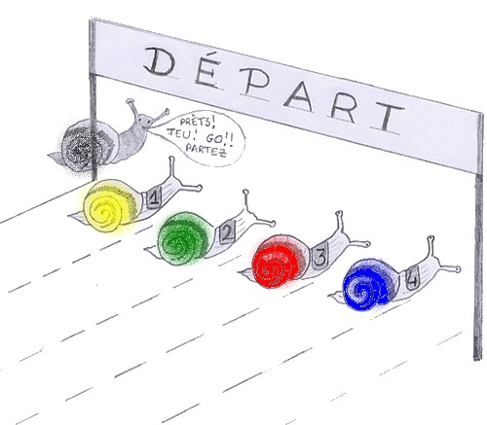 | Grand prix d’Armorique  Vainqueur : French Snail (coque rouge)  Parcours : 150 mm en ligne droite  Vitesse constante : 3 mm / s

Si le départ a été donné il y a t secondes, alors

- la distance en mm parcourue par French Snail est : D(t) = ……………...
- la distance en mm qui sépare French Snail de l’arrivée est : d(t) = ………….

Diapo 18 :
Tracteur TractTerre !
Réservoir : 800 L
Consommation horaire de carburant : 50 L / h

L’engin fonctionne durant t heures.
Exprimer, en fonction de t , le volume en litres R(t) de carburant restant dans le réservoir après un plein.

Diapo 19 :
Isolpro 12 € / m²

Soit x l’aire en m² d’une surface à isoler.
Exprimer, en fonction de x , le prix en euros P(x) de l’isolant Isolpro.

B – Image et antécédents d’un nombre par une fonction.
Diapo 20 :
Compléter.  f (1) = …  f (4) = …  f (5) = … | 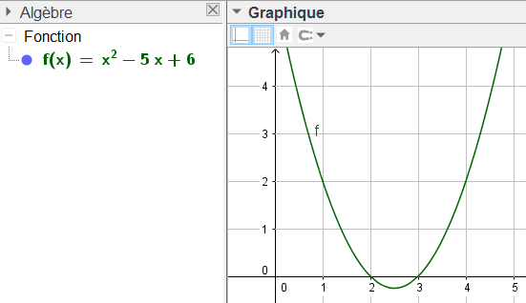

Diapo 21 :
Compléter.  f : 1 …  f : -1 …  f : -2 … | 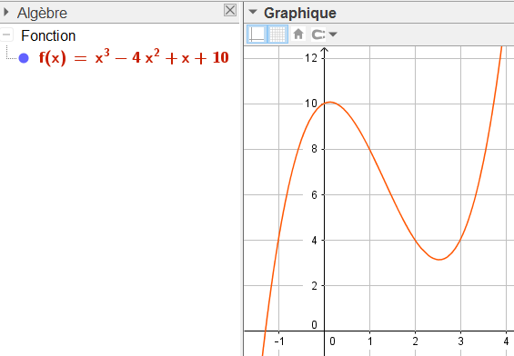

Diapo 22 :
a) f (1) = ?  b) g (1) = ?  c) Pour quelle(s) valeur(s) de x a-t-on f(x)=g(x) ? | 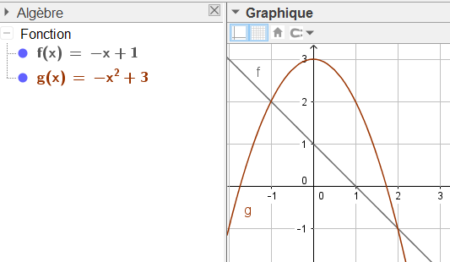

Diapo 23 :
Quelle est l’image de 4 par la fonction f ?

Quels sont les antécédents de 4 par la fonction f ?

Diapo 24 :
Antécédents de 2 ?

Antécédents de 0 ?

Antécédents de 6 ?

Diapo 25:
a) Antécédent de 0 par f ?  b) Antécédent de 2 par g ?  c) Pour quelle(s) valeur(s) de x a-t-on f(x)=g(x) ? | 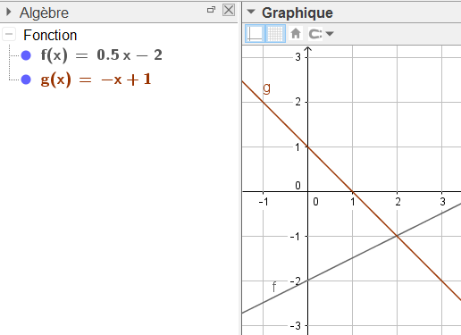

Diapo 26 :
Soit f représentée ci-contre. Compléter avec des valeurs approchées.

f (2,5) ≈ …...

f (...…) ≈ 6

Diapo 27 : (la colonne de gauche peut être supprimée ou masquée)
AB = 3,5  On pose : x = AM  f(x) : périmètre de AMD  g(x) : périmètre de MBEF  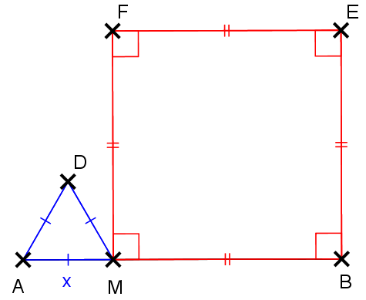 | 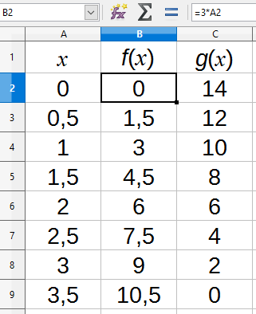 | a) f (1,5) = ……  g (0) = …...  b) f (……) = 3  g (…...) = 2  c) Pour quelle(s) valeur(s) de x a-t-on  f(x) = g(x) ?

Diapo 28 : (la colonne de gauche peut être supprimée ou masquée)
AB = 3,5  On pose : x = AM  f(x) : périmètre de AMD  g(x) : périmètre de MBEF |  | a) Formule tableur en B2 =3*A2  Expression algébrique correspondante :  f(x) = …...  b) Expression algébrique  g(x) = 4 (3,5 – x)  Formule tableur correspondante en C2 …...
Diapo 29 :
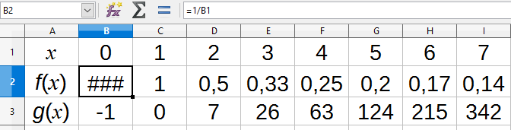
a) Formule tableur entrée en B2 : =1/B1  Formule algébrique : f(x) = …... | b) Formule algébrique : g(x) = x³ – 1  Formule tableur en C2 : …...

Diapo 30 :
f(x) = 1 / x g(x) = x³ – 1
f(0) = …... f(3) ≈ ……  f(3) = …… f(4) = …... | g(0) = …... g(7) = ……  7³ – 1 = …… 7³ = …...

Diapo 31 :
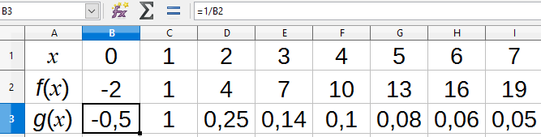
a) Formule algébrique : f(x) = 3x – 2  Formule tableur en B2 : …... | b) Formule tableur entrée en B3 : =1/B2  Formule algébrique : g(x) = …...
C – Fonction linéaire. Fonction affine.

Diapo 32 :
Soit f : x 2x + 1

Calculer l'image de 7 par la fonction f.

Diapo 33 :
Soit f : x 2x + 1

Calculer f(5).

Diapo 34 :
Soit f : x 2x + 1

Calculer un antécédent de 7.

Diapo 35 :
Soit f : x x² – x + 1

Calculer f(2).

Diapo 36 :
Soit f : x 2 x – 1

Calculer l'antécédent de 7 par la fonction f.

Diapo 37 :
Soit g : x 2 x – 1

Calculer l'antécédent de 3 par la fonction g.
Diapo 38 :
Soit h : x 2 x + 5

Calculer l'antécédent de 0 par la fonction h.

Diapo 39 :
Soit f : x 5x

f est une fonction …......

Diapo 40 :
Soit f : x 5x + 3

f est une fonction …......

Diapo 41 :
Soit f : x 5x

Quelle est la nature de sa représentation graphique ?

Diapo 42 :
Soit f : x -2x

Quelle est la nature de sa représentation graphique ?

Diapo 43 :
Soit f : x 5x + 3

Quelle est la nature de sa représentation graphique ?

Diapo 44 :
Soit f une fonction représentée graphiquement ci-dessous. Compléter.
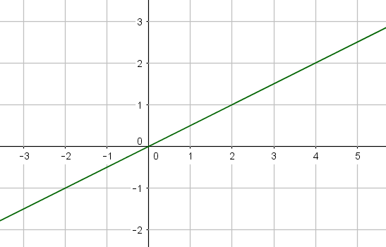 | f(x) = …...
  x | -2 | 0 | …... | …...
  f(x) | …... | …... | 1 | 2

Diapo 45 :
Soit f et g deux fonctions représentées graphiquement ci-dessous. Compléter.
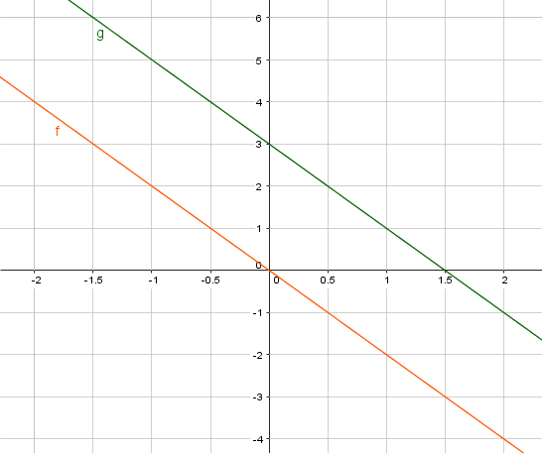 | f(x) = …… g(x) = ……
  x | -1 | 0 | …... | …...
  f(x) | …... | …... | 1 | …...
  g(x) | …... | …... | …... | 5

Diapo 46 :
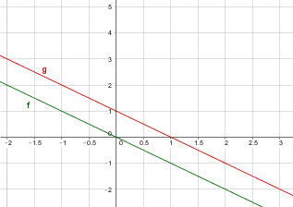 | 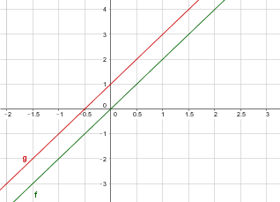 | 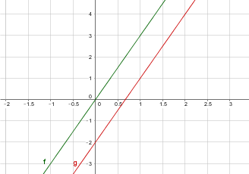
f(x) = …… g(x) = …… | f(x) = …… g(x) = …… | f(x) = …… g(x) = ……

Diapo 47 :
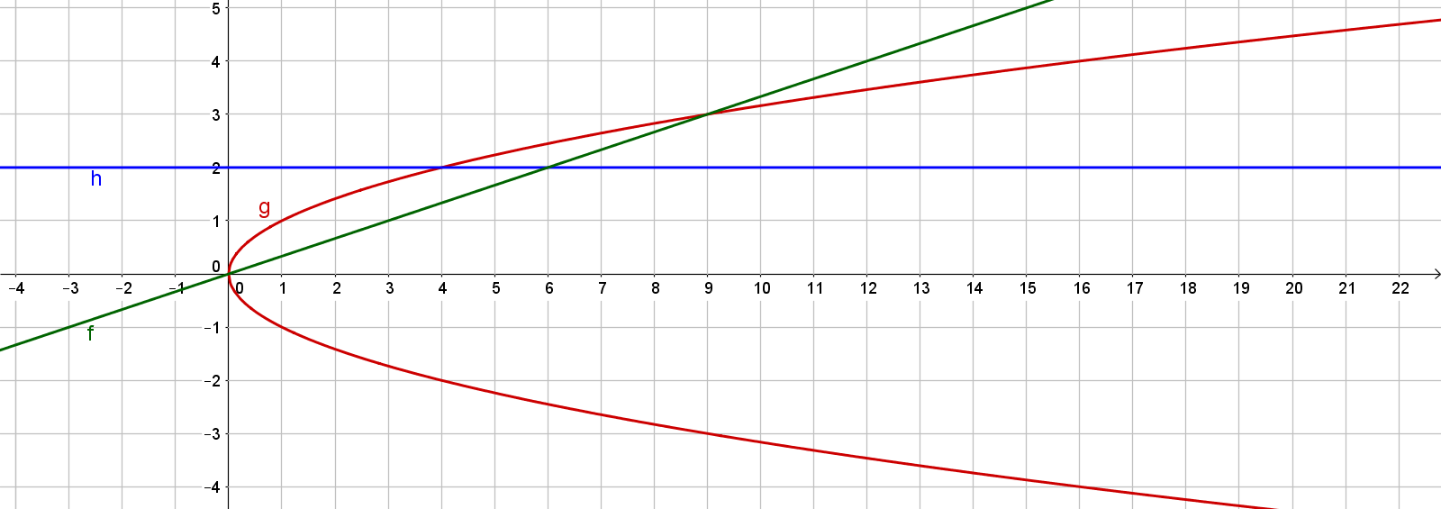
Ci-dessus, trois représentations graphiques.
Laquelle n’est pas la représentation d’une fonction ?
Laquelle représente une fonction linéaire ?
Lesquelles représentent des fonctions affines ?

Diapo 48 :
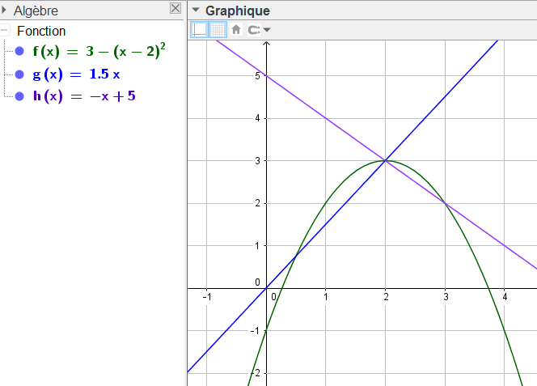 | Associer chacune des trois fonctions à sa représentation graphique.

Diapo 49 :
Ci-contre, 3 fonctions.

Laquelle est linéaire ?
Préciser le coefficient directeur.

Lesquelles sont affines ?
Préciser le coefficient directeur et l’ordonnée à l’origine de chacune.

Diapo 50:
(d_{g})  x  y  1  1 | Donner l'expression algébrique de la fonction g, représentée par la droite (d_{g}).

Diapo 51:
x  y  1  1  (d_{f}) | Donner l'expression algébrique de la fonction f, représentée par la droite (d_{f}).

